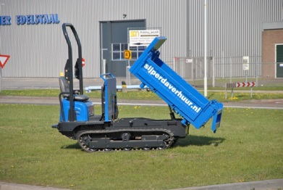



**Handleiding: rupsdumper diesel zitmodel**

**Bediening rupsdumper**

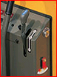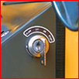**Starten van de dumper**1 Zet de (1) keuzehendel voor/acheruit op 0 (1) (2)  
2 Draai de (2) contactsleutel linksom naar gloeien  
na 10 ceconden de sleutel rechtsom draaien en   
de motor starten.

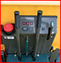**Rijden en sturen**1 Trap rempedaal in. (3)   
2 Zet (1) keuzehendel voor / achteruit in de gewenste rijrichting.  
3 Laat rem los en geef gas met gaspedaal, dumper begint te rijden.  
4 Gebruik de (3) stuurhendels om te sturen.

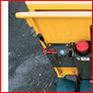**Bedienen van de kiepbak**1 Gebruik de (4) bedieningshendel om de bak te kantelen. (4)

Onder de laadbak zitten (5) 2 borgpennen om een kogelgewricht heen.  
Door 1 of 2 borgpennen te verplaatsen, kan de kantelzijde worden bepaald.

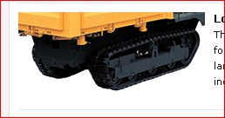

(5)

Borgpen